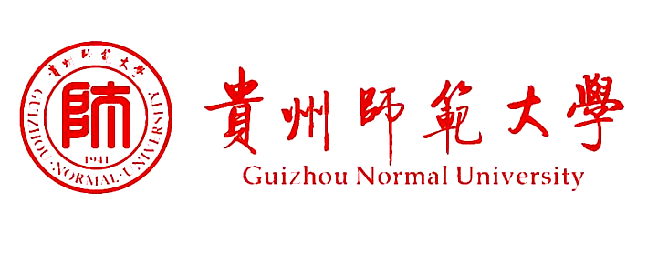
省教育厅2012年帮扶威宁县中小学教师省级全员培训计划
简 报
（第 9 期）
贵州师范大学“威宁-省培计划(2012)”项目办公室 2012年7月30日

同课异构 教学相长

在“威宁-省培计划（2012）”项目培训过程中，各学科纷纷采取同课异构的参与式教学，受到参训学员的欢迎和好评。
今年4月，省教育厅组织各培训机构奔赴威宁县开展帮扶威宁县中小学教师省级全员培训计划调研工作，通过与中小学教师和教育管理者的集体座谈以及中小学现场访谈调研，我校“威宁-省培计划（2012）”项目组确定了培训目标、培训形式和培训内容。针对威宁县教师提出的希望培训能解决实际问题的强烈需求，希望培训能够理论联系实际，将先进课改理念转化为适应当地学情的教学行为的意愿。我校项目组将培训方案设计侧重于通过培训帮助他们解决其教育教学实际问题，同课异构就是其中一种最直接的形式。
各学科根据我校“威宁-省培计划（2012）”项目组的安排，在培训课程中增加同课异构环节，即由一线专家教师和受训学员同上同一节的内容，由于老师的不同，所备所上的课的结构、风格，所采取的教学方法和策略各有不同，这就构成了同一内容用不同的风格、方法、策略进行教学的课。参训学员通过对这些课的对比，结合他们所取得的效果，找出他们的优点和不足，然后反思自己上过这节课所经历的过程或没上过的为自己准备上这堂课进行第二次备课。
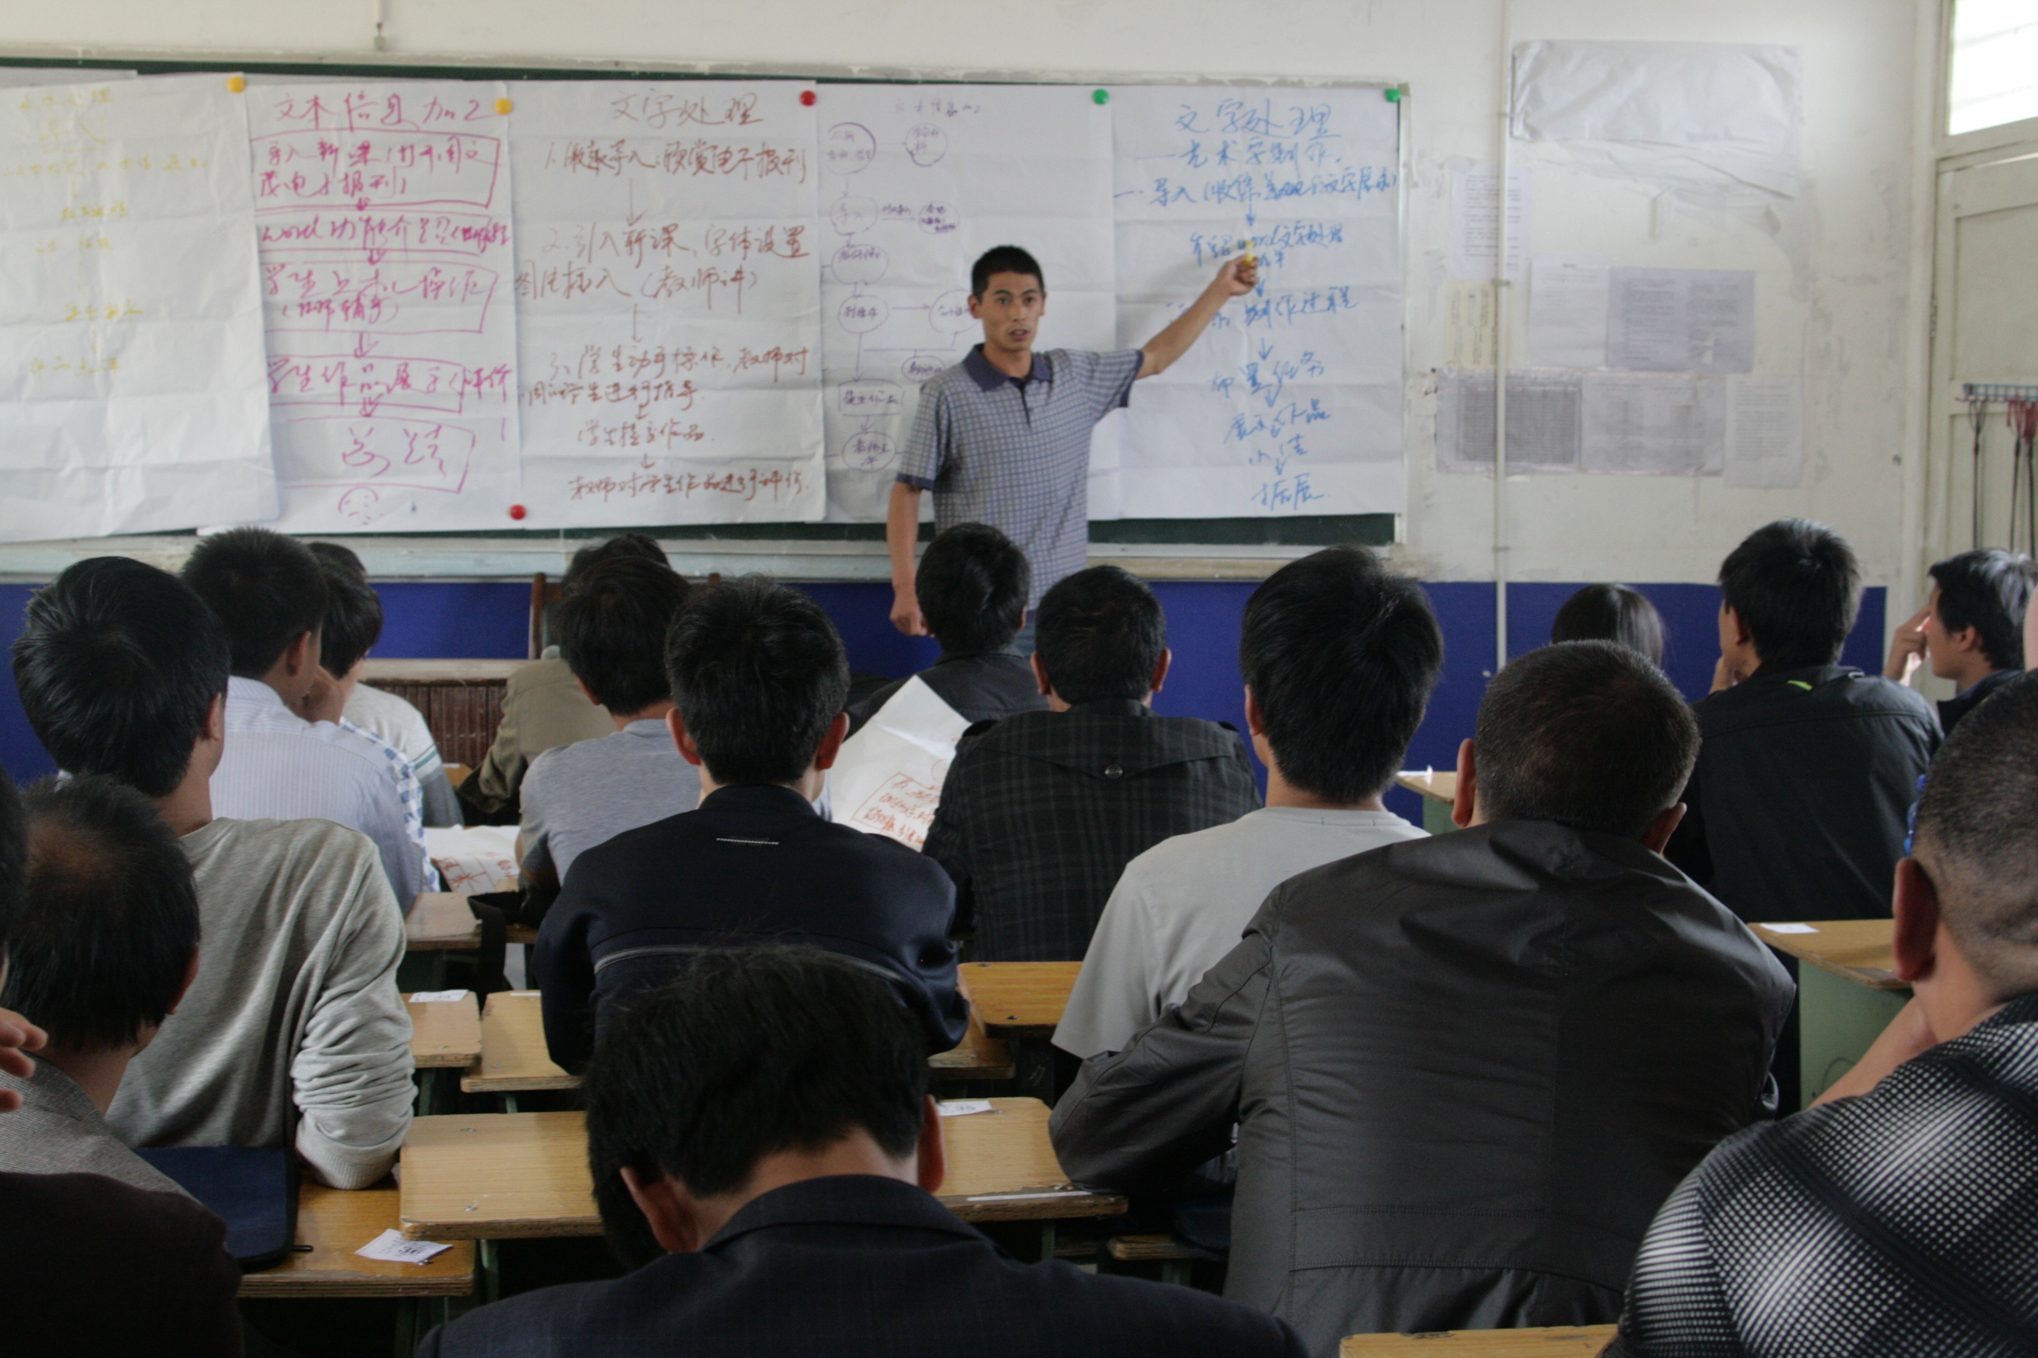
信息技术学科培训学员进行同课异构
同课异构教学研讨为教师们提供了一个面对面交流互动的平台。在这个平台中，老师们共同探讨教学中的热点，难点问题，探讨教学的艺术，交流彼此的经验，共享成功的喜悦。从多维的角度，迥异的风格，不同策略在交流中碰撞、升华，整体提升了教师的教学教研水平，提高教学质量，受到了威宁县受训教师的热烈欢迎和好评。
报：省教育厅“省培计划”项目办公室、校领导
送：校“省培计划”项目办公室成员
发：各学院，各单位
（共印 25 份）

